АДМИНИСТРАЦИЯ
ОДИНЦОВСКОГО ГОРОДСКООГО ОКРУГА
МОСКОВСКОЙ ОБЛАСТИ

ПОСТАНОВЛЕНИЕ

10.08.2026 № 4443
г. Одинцово

Об изменении наименования Муниципального
автономного учреждения культуры Одинцовского городского округа Московской области
Культурно-досугового центра «Звени город»
и утверждении изменений в Устав

Руководствуясь Федеральными законами от 12.01.1996 № 7-ФЗ
«О некоммерческих организациях», от 03.11.2006 № 174-ФЗ «Об автономных учреждениях», Уставом Одинцовского городского округа Московской области, Порядком принятия решения о создании, реорганизации, изменении типа и ликвидации муниципальных учреждений Одинцовского городского округа Московской области, утвержденным постановлением Администрации Одинцовского городского округа Московской области от 13.10.2021 № 3700, с учетом протокола заседания наблюдательного совета Муниципального автономного учреждения культуры Одинцовского городского округа Московской области Культурно-досугового центра «Звени город» от 05.08.2026 № 3, в целях приведения в соответствие с требованиями действующего законодательства,
ПОСТАНОВЛЯЮ:

1. Изменить наименование Муниципального автономного учреждения культуры Одинцовского городского округа Московской области
Культурно-досугового центра «Звени город» на Муниципальное автономное учреждение культуры Одинцовского городского округа Московской области Культурно-досуговый центр «ЗВЕНИ ГОРОД» (далее – Автономное Учреждение).
2. Утвердить наименование Автономного учреждения:
полное наименование - Муниципальное автономное учреждение культуры Одинцовского городского округа Московской области Культурно-досуговый центр «ЗВЕНИ ГОРОД»;
сокращенное – МАУК КДЦ «ЗВЕНИ ГОРОД».
3. Местонахождение Автономного учреждения: 143180, Московская область, Одинцовский городской округ, г. Звенигород.
4. Адрес Автономного учреждения: 143180, Московская область, Одинцовский городской округ, г. Звенигород, мкр. Супонево, д. 3, помещения 1/1, 1/2.
5. Утвердить прилагаемые изменения в Устав Муниципального автономного учреждения культуры Одинцовского городского округа Московской области Культурно-досугового центра «Звени город», утвержденный постановлением Администрации Одинцовского городского округа Московской области от 12.11.2025 № 7223.
6. Директору Автономного учреждения Боковой Татьяне Евгеньевне зарегистрировать изменения в Устав в порядке и сроки, установленные действующим законодательством Российской Федерации.
7. Опубликовать настоящее постановление в официальном средстве массовой информации Одинцовского городского округа Московской области и разместить на официальном сайте Одинцовского городского округа Московской области в информационно - телекоммуникационной сети «Интернет».
8. Настоящее постановление вступает в силу с даты его подписания.

Глава Одинцовского городского округа А.Р. Иванов

УТВЕРЖДЕНЫ
постановлением Администрации
Одинцовского городского округа
Московской области
от 10.08.2026 № 4443

Глава Одинцовского городского округа
Московской области

_____________ А.Р. Иванов

Изменения в Устав
Муниципального автономного учреждения культуры Одинцовского городского округа Московской области Культурно-досугового центра «Звени город» (ОГРН 1255000105030)

1. На титульном листе слова «Устав Муниципального автономного учреждения культуры Одинцовского городского округа Московской области Культурно-досугового центра «Звени город» ОГРН ____________» заменить словами «Устав Муниципального автономного учреждения культуры Одинцовского городского округа Московской области Культурно-досугового центра «ЗВЕНИ ГОРОД» ОГРН 1255000105030».
2. Пункт 1.4 изложить в следующей редакции:
«1.4. Полное наименование Автономного учреждения:
Муниципальное автономное учреждение культуры Одинцовского городского округа Московской области Культурно-досуговый центр
«ЗВЕНИ ГОРОД».
Сокращенное наименование Автономного учреждения: МАУК КДЦ «ЗВЕНИ ГОРОД».».
3. Пункт 1.5 изложить в следующей редакции:
«1.5. Место нахождения Автономного учреждения: 143180, Московская область, Одинцовский городской округ, г. Звенигород.
Адрес Автономного учреждения: 143180, Московская область, Одинцовский городской округ, г. Звенигород, мкр. Супонево, д. 3, помещения 1/1, 1/2.

4. Дополнить Устав разделом 8 следующего содержания:
«8. ЭМБЛЕМА АВТОНОМНОГО УЧРЕЖДЕНИЯ
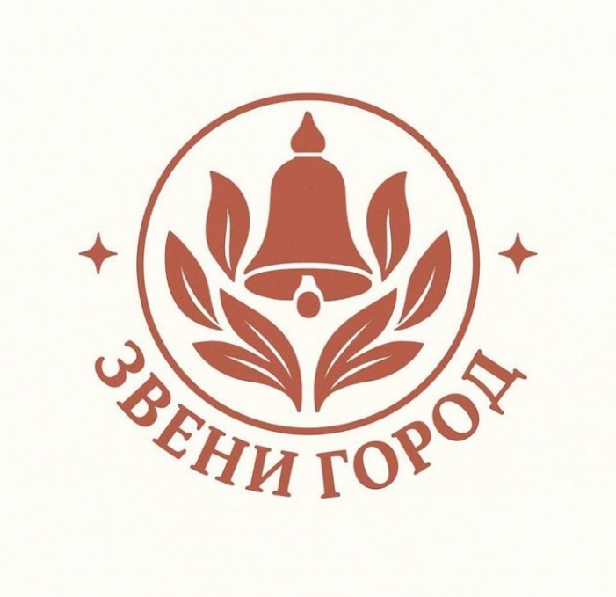
На изображении - логотип МАУК КДЦ «ЗВЕНИ ГОРОД»
(Муниципального автономного учреждения культуры Одинцовского городского округа Московской области
Культурно‑досугового центра «ЗВЕНИ ГОРОД»).
В центре композиции - стилизованный колокол в круге: он отсылает к названию «ЗВЕНИ ГОРОД» и символизирует звон, оповещение, сбор людей, а также культурно‑исторический контекст (колокольный звон - устойчивый образ в русской традиции).
Листья или стилизованные растительные элементы вокруг колокола подчёркивают идею роста, развития, жизненной энергии и могут намекать на связь с местностью, природное и культурное процветание.
Тёплый коричнево‑терракотовый оттенок (по RАL PANTONE 17-1230 ) придаёт логотипу сдержанную выразительность.

